主題:大數運算

大數：「C++，我要進來囉～」，C++應該怎麼做？

組員:錢昱名 指導老師:鄭瑞南

一、緣起

在程式設計社，老師說:｢請學長們示範在C++裡面，輸出100!的答案。｣我之前一直逃避，不想碰大數運算，一直在zerojudge寫簡單題目，老師的這句話開啟我大數運算的研究。

二、問題與實作

**問題 : 如何實現大數的加減乘除運算?**

(一)初期問題

1.位數問題:

變數使用usign long long型態 也只能存20位數，要用陣列一個元素儲存一位數字。

2.陣列限制

記憶體分區有限制，不能有無限個元素。

全域int a[536698431] $≃$ 2^29

stack a[2305843009213693824] $≃$ 2^61

3.浪費空間

就算拿到了這麼多空間，如果運算時沒有用到，會非常浪費記憶體

(二)解決

11/14晚上，感謝朋友用vector先寫出100!的code，用vector打開了我的世界觀，因為vector原理是用鏈結串列，動態記憶體做的，使用空間是Heap區，限制是記憶體的容量上限，所以幾乎可視為無限。

(三)開始實作

(1)方法

1.倒著存數字，把數字倒著算

2.補0對齊，數字位數不同的時候，不足位數者頭補0

3.根據直式運算實作

4.統一進位

5.輸出頭去0

(2)瓶頸

11/16寫完了加法、減法及乘法 ，發現用以上的方法就足夠寫加、減、乘除運算，但是遇到除法就卡住了。

(3)改善方法

設計除法的答案是正著寫的，要記得回傳答案前要反轉。

還要加上大數是否為0和比大小的判斷式。

(4)除法方法

1.都改成傳入值的函式

2.函式的答案都存在全域的ans

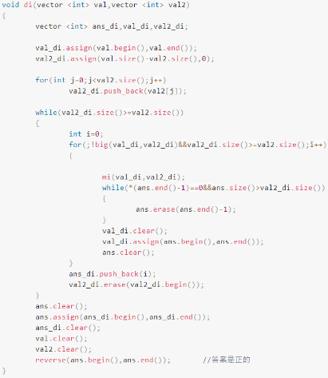

3.新增大數比大小的判斷函式

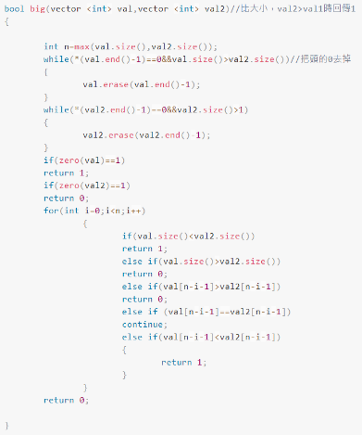

4.新增大數是不是0的判斷

三、程式優化

為了提升程式的可讀性、穩定性、可維護性及效能，進行以下優化。

1.補0對齊改成有值運算，沒值照抄

2.把函式定義寫在後面，增加可讀性

3.改成用字串儲存節省3/4的空間(一位數從int 的4bytes變char的1byte)

4.依string 跟vector的差異做改版。

四、完成成品

val,val2 ∈ R

輸入格式 val + val2

目前完整程式碼 QRcode

↓↓↓↓↓↓↓↓↓↓↓↓↓↓↓↓↓↓↓



五、延伸探究

1.可以改成可以有小數點的，就可以精準計算到小數點上下幾乎無限位數。

2.關於乘法的部分還能再優化。一般的乘法算法的複雜度是n^2(n位數乘上n位數)， 還有karatsuba algorithm，複雜度是O(n^(log2/log3)) $≃$ O(n^1.58)， 利用快速傅立葉變換改進為 O(nlog nloglog n)的 Schönhage–Strassen algorithm 最後，還只有論文正證明，用在10億位乘法，還沒有實作的O(n^logn)的算法。我自己是有用分治法寫一個karatsuba 但是反而慢10倍 [程式碼](https://blog.csdn.net/SunnyYoona/article/details/43234889)，待繼續探究。

3.除法也還能再優化，有猜商法，牛頓法等等。參考資料10

六、參考資料

1.[zreojudge a021:大數運算](https://zerojudge.tw/ShowProblem?problemid=a021)

2.王尹辰的 100! Code

3.泛科學:[地表最速乘法傳說！碰到大得要命的數字，這是最快的乘法方式](https://pansci.asia/archives/162365)

4.David Harvey的[論文](https://hal.archives-ouvertes.fr/hal-02070778/document" \t "_blank)

5.[[算法系列之九]Karatsuba快速相乘算法](https://github.com/penguin72487/zero-judge-practice/blob/master/%E5%A4%A7%E6%95%B8%E9%81%8B%E7%AE%97/karatsuba%20algorithm.cpp)-Sunny Yoona 留言

6.[傅立葉變換如何理解？美顏和變聲都是什麼原理？李永樂老師告訴你](https://www.youtube.com/watch?v=0LuyxzqI3Hk)-李永樂老師(永樂大帝)

7.[【初中生能看懂的微积分】入门篇：1. 什么是微积分](https://www.youtube.com/watch?v=DujzjNYLheg&t)  
-youtuber

8.[數位信號處理器\_林顯易\_第十八單元 課程總複習(下)\_Part2 快速傅立葉轉換](https://www.youtube.com/watch?v=DMZ_SKUrnYM&t)-林顯易教授

9.[關於高效大數除法的那些事](https://morris821028.github.io/2017/04/09/big-integer-division/)-morris

網路版qrcode

10.[[大數] C 語言大數演算法 for general (III) - 大數除法](https://edisonx.pixnet.net/blog/post/94569776)-Edison